 **Oznámenie údajov** Evidenčné číslo

**pre zverejnenie zoznamu prevádzkovateľov inžinierskych sietí (vyplní správca digitálnej mapy)**

v zmysle § 8 Všeobecne záväzného nariadenia **č. 1/1995 o digitálnej technickej mape hlavného mesta SR Bratislavy** v znení neskorších predpisov.

Spracúvanie osobných údajov sa vykonáva v súlade s nariadením č. 2016/679 o ochrane fyzických osôb pri spracúvaní osobných  
 údajov a o voľnom pohybe takýchto údajov a zákonom č. 18/2018 Z. z. o ochrane osobných údajov a o zmene a doplnení niektorých

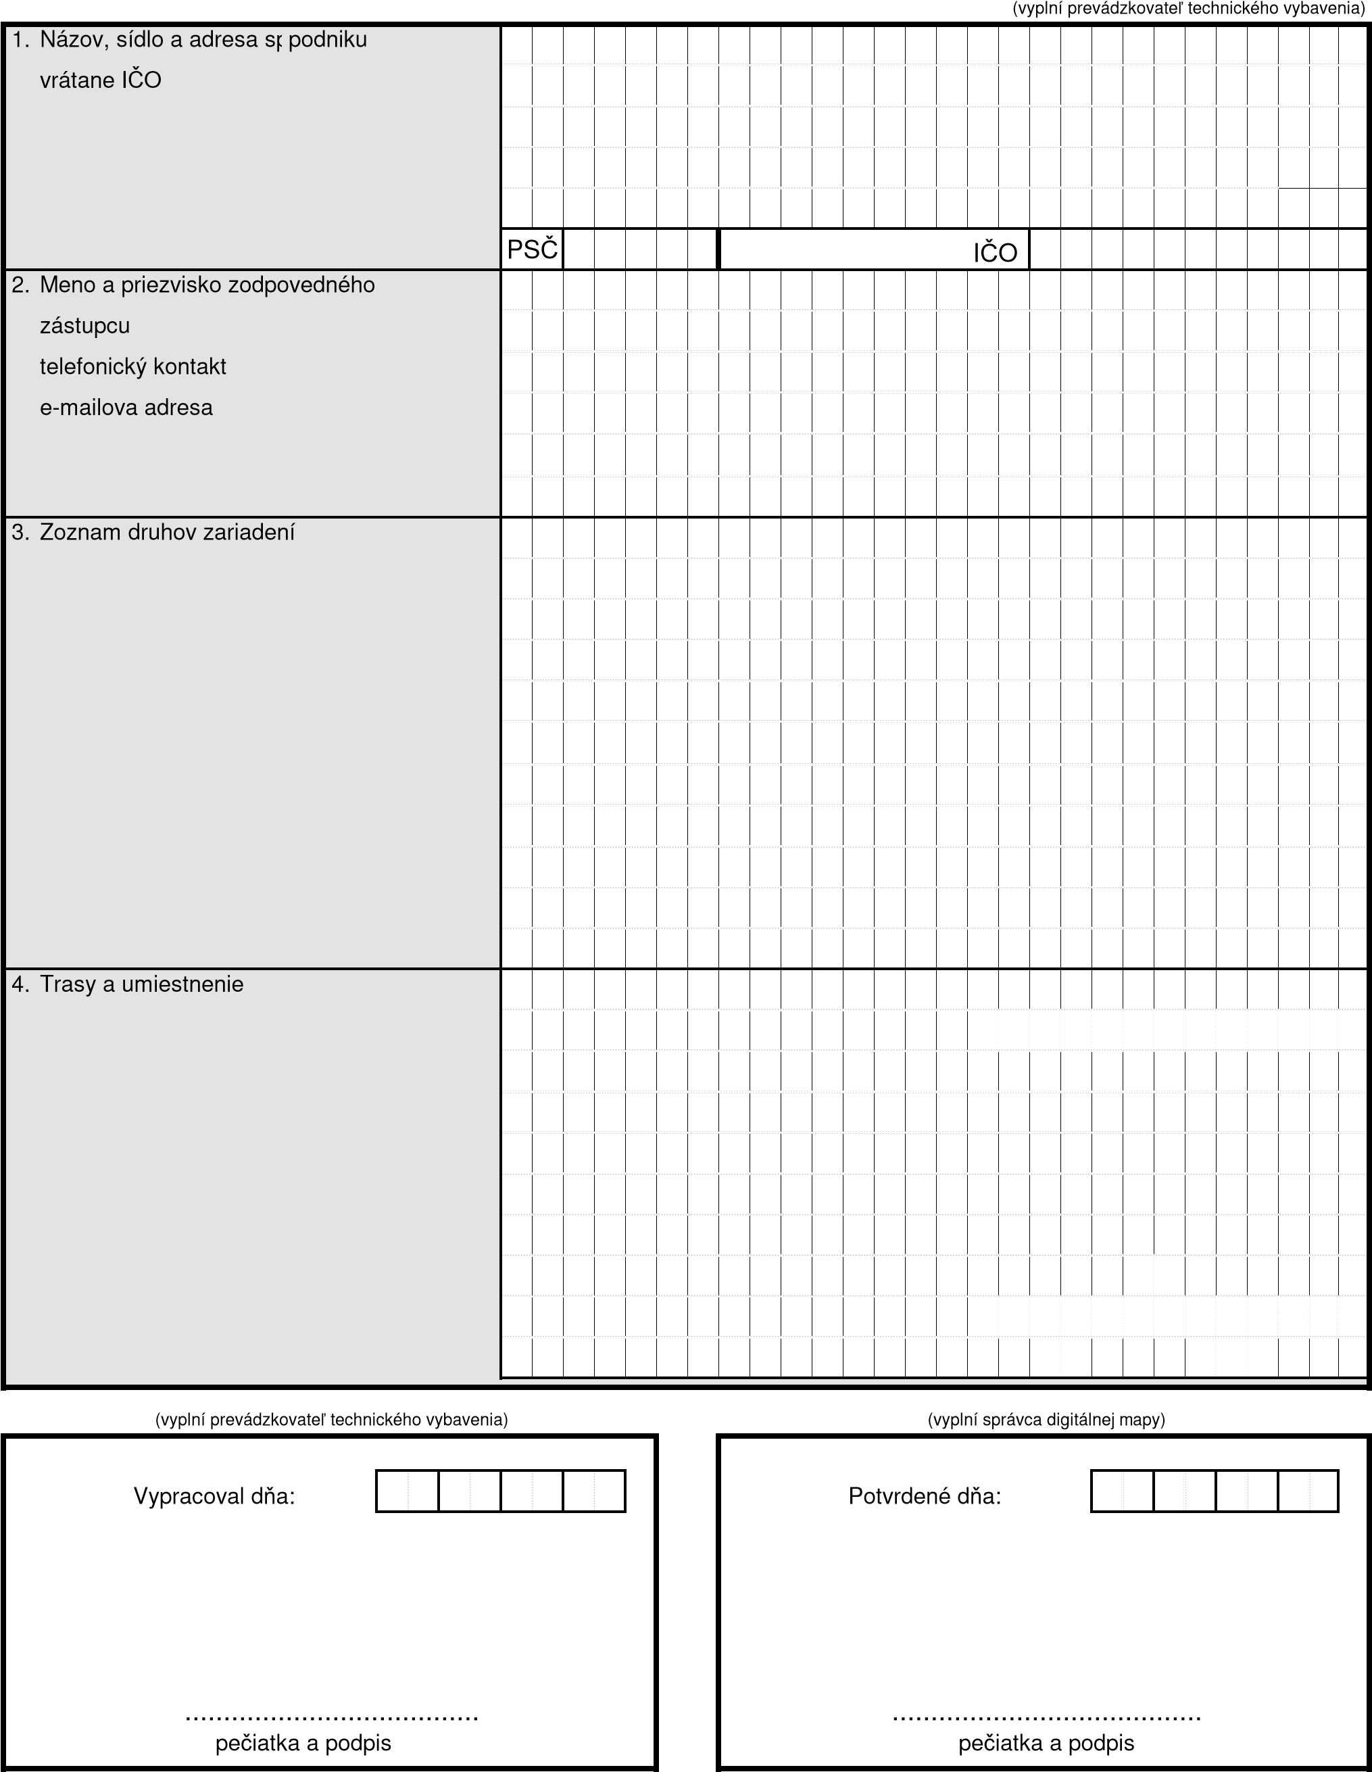



Žiadateľ, ako dotknutá osoba, berie na vedomie, že Hlavné mesto SR Bratislava, ako prevádzkovateľ spracúva ostatné osobné údaje na základe osobitných zákonov: zák. č. 50/1976 Zb. o územnom plánovaní a stavebnom poriadku (stavebný zákon) v znení neskorších predpisov, zák. č. 162/1995 Z. z. o katastri nehnuteľností a o zápise vlastníckych a iných práv k nehnuteľnostiam (katastrálny zákon) v znení neskorších predpisov a jeho vykonávacie predpisy, zák. č. 215/1995 o geodézii a kartografii v znení neskorších predpisov, za účelom evidencie stavieb, ich priestorového usporiadania, technického vybavenia a ich geodetickej dokumentácie. Spracúvanie sa vykonáva v súlade s nariadením č. 2016/679 o ochrane fyzických osôb pri spracúvaní osobných údajov a o voľnom pohybe takýchto údajov a zákonom č. 18/2018 Z. z. o ochrane osobných údajov a o zmene a doplnení niektorých zákonov. Osobné údaje sa poskytujú len v prípade plnenia povinností v zákonom stanovených prípadoch orgánom verejnej moci. Prenos do tretích krajín sa neuskutočňuje. Osobné údaje sa uchovávajú po dobu stanovenú v registratúrnom pláne prevádzkovateľa vedeného podľa osobitného zákona. Dotknutá osoba si môže uplatniť právo na prístup k osobným údajom, právo na opravu a vymazanie osobných údajov, právo na obmedzenie spracúvania, právo na prenosnosť, právo podať sťažnosť úradu na ochranu osobných údajov. Bližšie informácie týkajúce sa spracúvania a ochrany osobných údajov sú uvedené na stránke hlavného mesta <https://bratislava.sk/sk/ochrana-osobnych-udajov> alebo osobne na pracovisku prvého kontaktu hlavného mesta.

Poskytnutie osobných údajov je zákonnou povinnosťou. Neposkytnutie osobných údajov má za následok nemožnosť vybavenia žiadosti a plnenia zákonnej povinnosti.